МКОУ Якшангской СОШ

План работы

школьного уполномоченного по правам ребенка

2015 - 2016 учебный год

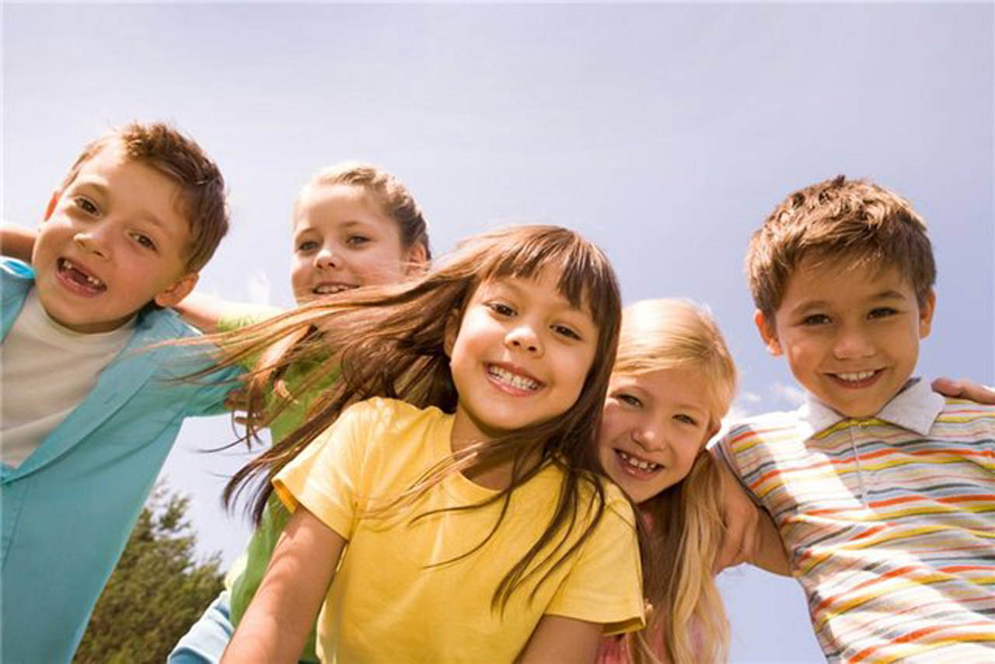
Должность школьного уполномоченного по правам ребенка (далее – Омбудсмен) учреждается в соответствии с локально-нормативным актом образовательного учреждения Положением о школьном уполномоченном по правам ребенка в целях усиления гарантий защиты прав и достоинства участников образовательного процесса и восстановлению нарушенных прав.

Цель работы:
- обеспечение и защита конституционных прав несовершеннолетних и законных интересов других участников образовательного процесса.

Задачи:
- Повышение уровня правовой грамотности обучающихся, педагогов и родителей.
- Взаимодействие образовательного учреждения с семьей.
- Создание условий для активного участия детей в решении вопросов по расширению и укреплению спектра правового пространства в школе.
- Проведение информационной, образовательной и воспитательной работы по предупреждению насилия в отношении несовершеннолетних.

Направления работы школьного уполномоченного:
- Работа с локальными нормативными актами.
- Контроль за соблюдением конституционных прав несовершеннолетних на получение основного общего образования.
- Организация и проведение мероприятий, направленных на повышение уровня правовых знаний всех участников образовательного процесса.
- Сотрудничество с правозащитными организациями.
- Информационно-аналитическая деятельность.

Дети более беззащитны и беспомощны, чем взрослые, а потому чаще становятся жертвами несправедливости и насилия.
Самая главная и важная функция Уполномоченного по правам ребенка - осуществление независимого контроля за соблюдением прав ребенка. Особенность Уполномоченного заключается в его способности на независимой основе отстаивать права детей.
В случае нарушения прав ребенка, даже если такое нарушение было допущено сотрудниками и должностными лицами государственных органов (правоохранительных органов, органов социальной защиты населения, органов опеки и попечительства, комиссий по делам несовершеннолетних и защите их прав и т.д.), сам ребенок, его родители, а также любой человек, считающий нарушенными свои права, связанные с воспитанием детей, может обратиться к Уполномоченному по правам ребенка.
По поступившим обращениям Уполномоченный по правам ребенка проводит соответствующие проверки и оказывает максимальное содействие в восстановлении прав несовершеннолетних, если нарушение таковых имело место.
Уполномоченный по правам ребенка вправе влиять на любую ситуацию, создающую опасность здоровью и жизни детей, где бы это ни было: в семье, в школе, на улице и даже в колонии для несовершеннолетних нарушителей законов.
Основными целями и задачами уполномоченного образовательного учреждения являются:
правовое просвещение участников образовательного процесса;
защита прав и законных интересов ребенка в общеобразовательном учреждении;
формирование правового пространства в образовательном учреждении;
формирование правовой культуры и правового сознания;
формирование личности, способной к социализации в условиях гражданского общества;
совершенствование взаимоотношений участников образовательного процесса.
всемерное содействие восстановлению нарушенных прав ребенка;
оказание помощи родителям в трудной жизненной ситуации их детей, в регулировании взаимоотношений в конфликтных ситуациях;
профилактика нарушений прав ребенка.
Школьный уполномоченный содействует исполнению законов «Об образовании» РФ и области, совершенствованию Правил школьной жизни и входит в систему взаимоотношений учреждения.
Схема взаимодействия уполномоченного очень разветвлена - здесь и администрация школы, коллектив, службы, управление опеки, соцзащита, ОПДН, со службой Уполномоченного города и края и др.
Так же уполномоченный ведёт индивидуальный прием граждан, разрешает конфликтные ситуации и осуществляет правовое просвещение.
Обучение правам человека – это обучение не только тому, что представляют собой права человека, но и тому, что надо делать в интересах прав человека. занятия ориентируют на последовательную выработку у детей не только ЗНАНИЙ и УМЕНИЙ, но и ЦЕННОСТНЫХ УСТАНОВОК, которые будут им необходимы, чтобы создать справедливый мир, свободный от нарушений прав человека:
ЗНАНИЯ того, что существуют документы по правам человека, того, какие права в них закрепляются, того, что этими правами обладают все люди в мире и что они неотъемлемы. Это также знание последствий нарушения этих прав. Эти знания помогут детям защищать как их собственные права, так и права других людей.
УМЕНИЕ слушать других, проводить анализ с точки зрения морально-нравственных ценностей, проводить совместные мероприятия, общаться с другими, решать проблемы и выяснять свой статус-кво. Эти умения помогают детям анализировать окружающий их мир, понимать, что права человека – это путь к улучшению их собственной жизни и жизни других людей, предпринимать действия по защите прав человека.
ЦЕННОСТИ: убежденность в том, что права человека важны, что человеческое достоинство присуще всем людям, что права человека надо уважать и соблюдать, что взаимодействие лучше, чем конфликт, что мы сами отвечаем за наши собственные действия и можем сделать мир лучше, если только постараемся. Такие установки способствуют морально-нравственному развитию детей и подготавливают их к позитивному участию в жизни общества.
Уважаемые ребята и родители!
В нашей школе работает уполномоченный по защите прав ребенка. Если у вас возникла конфликтная ситуация, ваши права не соблюдаются, или вы узнали о факте нарушения прав детей, обращайтесь к школьному уполномоченному по правам ребенка. Вы можете обратиться лично или письменно, подписаться или сделать это анонимно.
Уполномоченный в школе - это неофициальное лицо, которое разбирает конфликтные ситуации, отслеживает соблюдение законных прав и интересов учащихся, занимается правовым воспитанием, образованием и профилактикой правонарушений.
Приоритетным направлением деятельности
Уполномоченного является защита прав детей.

